Государственное бюджетное общеобразовательное учреждение
средняя общеобразовательная школа №76
Выборгского района Санкт-Петербурга

УТВЕРЖДАЮ ПРИНЯТО
директор школы № 76 на заседании педагогического совета
М.И.Ковалева протокол № ____ от ______________ 2018 г.
2018 г.
Приказ № _____ от ____________ 2018 г.

СОГЛАСОВАНО РАССМОТРЕНО
зам.директора по УВР на заседании МО учителей _____________
И.В. Куратова протокол № ____ от ______________ 2018 г.
2018 г. __________________ (_________________)

Контрольно - измерительные материалы
Изобразительное искусство 8 класс

Учитель Пальцева Е. А.

2018-2019учебный год

Пояснительная записка
Представленные задания разработаны в соответствии с Федеральным государственным образовательным стандартом основного общего образования и рабочей программой «Изобразительное искусство. Рабочие программы. Предметная линия учебников под редакцией Б. М. Неменского. 5-8 класс».
УМК
А. С. Питерских Изобразительное искусство в театре, кино, на телевидении. 8 класс.-М.: Просвещение,2017.

Задания
- Перечислите виды искусств:
__________________________________________________________________________________________________________________________________________________________________________________________
- Объясните понятия:
Авансцена_____________________________________________________
Колосники_____________________________________________________
Задник________________________________________________________
Декорации_____________________________________________________
- Сделайте на листе формата А-4 проект оформления спектакля «Снежная королева», который будет состоять из графического наброска и цветового эскиза.
- Нарисуйте эскиз сценического пространства, содержащий не более трёх предметов, по которым можно понять , где происходит действие.

- Нарисуйт , на листе формата А-4 свой вариант сценического костюма Кая или Герды из пьесы –сказки Е. Л. Шварца «Снежная королева».
- Выполните на листе формата А-4 эскиз куклы к спектаклю «Снежная королева» ,по способу работы с ним актёров – кукловодов: перчаточные, тростевые или марионетки.
- Выполните на листе формата А-4 эскиз афиши к спектаклю «Снежная королева».
- Ответь на вопросы:
а) Кого считают создателем фотографии?_____________________________________________________
б) Каких двух видов бывают фотоаппараты?___________________________________________________
в) Что такое негатив и позитив в фотографии?______________________________________________________
- Сделайте три авторские фотографии простых предметов в необычном ракурсе. Представьте распечатанные фотографии.
- Выполните коллаж из фотографий и текстов на произвольную тему.
- Вставьте пропущенные слова:
а)_____________________________фильмы, запечатлевающие реальную жизнь реальных людей;
б) ______________________________фильмы, воплощающие в игре актёров сценарный замысел режиссёра;
в)______________________________фильмы, где актёров заменяют рисованные персонажи или куклы.
- Нарисуйте или создайте в технике коллажа среду для съёмок эпизода фильма с участием этих героев.
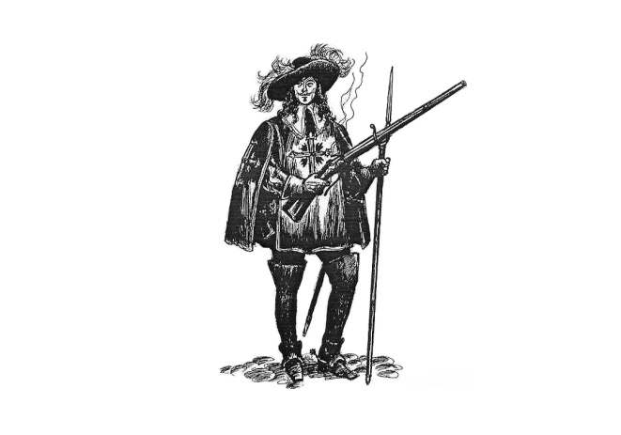

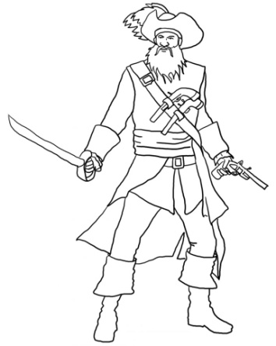
- Нарисуйте раскадровку видеофразы «В жаркий день»

- Подберите фотографии, вырезки из журналов и выстройте одну короткую раскадровку видеосюжета : «Прогулка по Санкт –Петербургу», «День рождения», «Спортивные состязания».
- Нарисуйте, что должно быть на экране (лица, вещи, пейзаж), когда произносят фразы:
1)- Хочешь мороженого?
-Ты что! Снег идёт, холодно!
2) Почему вы опаздываете, я устала ждать?

- Рассмотрите предложенный пример. Нарисуйте две фазы движения (двухфазовки).
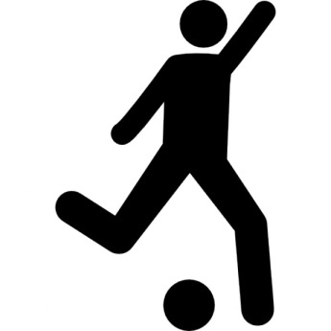

- Выполните, на формате А – 5, эскиз для оформления студийной передачи.
- Создайте эскиз новой заставки любимой телепередачи. Формат работы А-5.
- Придумайте две – три темы для флэшмоба и запишите его идею или сценарный план исполнения одного из них.

